十二年國民基本教育國中教師有效教學深耕推廣計畫
優良教案甄選比賽教學計畫（教案）設計格式範例
主題名稱 |  | Time’s up |  | 教學節數 |  | 1 節
教材來源 |  | □改編教科書（▓康軒第二冊第四課□翰林□南一□其他 ）□自編
主 題 |  | Time’s up
學習階段 |  | □第一學習階段 ▓第二學習階段 □第三學習階段
摘要 |  | 運用計時背誦策略實施有效教學
教學研究 | 教學  理念 | 以學生為主體，以教科書為主軸，以計時為準規，運用學生分組合作學習，進行多元教學與多元評量的教學策略。
能力
指標
 | 學習  目標 | 背誦英文課文與默寫英文課文
 | 教學  策略 | 運用計時背誦強化分組合作學習成效  運用走動式錄影與走動式觀察，確認學生對英文文章精準熟練度。
 | 參考  資料 | 康軒第二冊第四課
學習目標 |  | 實施過程 |  |  | 時間 |  | 備註
一、  安定學生  學習心境  二、  明確說明  分組方式與  評量方式  三、  教師以走動式錄影提升學生學習動機動力  四、  適性輔導策略  ( 計時背誦 )  五、  默寫課文  計時訓練  與  計時說明  六、  適性輔導策略  ( 計時默寫 )  七、  課文默寫  交換批改 |  | - 本階段為第二階段教學，第二階段教學將「統整」學生第一階段的學習成果。學生於第一階段已經對本課(Student Clubs)課文中的單字、片語、句型文法有初步認識與了解；有鑑於台灣目前教育現場，缺乏統整學生學習的教學模式，因此，設計「計時背誦」教學歷程，以提升學生學習成效。  - 第一次接觸本課程的學生，播放教師自錄教學影片讓學生清楚背誦內涵、背誦趣味與背誦價值。背誦內容包含單字、片語、句型文法及閱讀流暢度。讓學生觀看影片，讓學生感同身受，感受背書樂趣並且激發願意參與背誦英文的動力。  - 播放教師自錄教學影片讓學生觀賞的同時，教師則用口語強調背誦課文的多種優勢；優勢項目如下：單字、片語、句型、文法及閱讀流暢度。  - 誘發學生上課時全神貫注於課程內容。  課程內容包含：  (1)英文單字片語的發音  (2)不段重複朗讀課文英文句子  (3)文章句型分析解析  (4)全篇英文文章圖像文意記憶的連結  (五)誘發學生運用下課時間、課餘時間、甚至放學後時間，合作學習背熟英文課文。  - 分組方式：  異質性分組  主要依照同學感情意願與默契作為分組依據。  (二)分組呈現方式：  分組呈現方式為海報呈現。海報呈現單元名稱、分數計分、組員姓 名、組員個別段考成績。  (三)評量方式  公布評量細目表  習作聽力 習作紙筆 團隊背書 團隊演戲 課文默寫 綜合筆試 加碼單字  滿分100 滿分100 滿分 200 分 滿分100 滿分100 滿分100 滿分 200 分  試算式範例 (60+50+200+100+50+60)/6=86  (60+50+100+100+50+60)/6=70  (四)團隊背書說明:  1、團隊背書可以互助合作、互相提示忘詞的內容，提示內容不可以直 接用英文，可以用中文或間接英文或肢體語言。  2、團隊背書，一組四人，一人一分鐘，全組四分鐘，。  3、團隊背書，一組四人，依序完成背書後，結算總分。  4、未能於四分鐘背完的組別，則需與英文老師另約課後時間補考。  (五)團隊計時背書說明:  1、全組於四分鐘背完則得100分  2、全組於三分鐘背完則得破百分數，得150分  3、全組於二分鐘內背完則得破百分數，得200分  4、各組上台順序，依據猜拳輸贏結果決定先後上台順序  教師走動式錄影具三個優勢  (一)學生層面：  貼近學生能捕捉學生分組團隊中合作學習的默契、互相鼓勵的動作、眼神、言語、表情，教師走動式錄影更能捕捉同學同儕之間的差異化教學，往往同儕教學比老師教學更直接、更深刻、更有成效。(如附件學生回饋單)  (二)教師層面：  於教師走動式錄影過程中，教師一定要用口語全力支持全力鼓勵學生背誦課文。藉由教師口語全力支持、全力鼓勵，來引導每一組學生融入合作學習，讓每位學生安立，穩定安心的學習心境。  (三)師生互動層面：  於錄影過程中，藉由教師口語全力支持全力鼓勵，產生師生互相信任及依賴關係，並讓師生互動更為緊密。  - 適性輔導權變方式：  因各種無法抗拒克服或改變的因素，導致未能完成背書任務的個案 學生，可以不須背書。個案學生可以帶著書本上台，以「朗讀課文」方式取代背書。  - 適性輔導計時方式：  個案學生仍然以一分鐘為標準，由全組組員與教師大力規劃時間分配。要求並陪伴學生，運用下課時間、課餘時間、甚至放學後時間，合作學習，讀熟練熟英文課文，發揮團隊精神，達成「計時朗讀」任務。  (一)默寫課文範例說明  默寫課文範例：  由英文小老師將範例內容寫於黑板上  或貼於英文測驗本中首頁  日期 星期 單元 一字 分 分數 家長簽名  全班計時訓練 自己共花 分  課文標題  課文內容  (二)默寫課文，計時訓練，養成學生分配時間、掌控時間能力，進而提升學習成效。  (三)學生在默寫時，教師走動於每位學生座位身旁，以了解每位學生學習狀況與課文書寫的速度。  (一)因各種無法抗拒克服或改變的因素，導致未能完默寫課文任務的個案學生，可以不須默寫課文。個案學生可以看著書本，以「抄寫課文」方式取代默寫課文任務。  (二)個案學生「抄寫課文」時間，仍然以全班十分鐘為限，作為標準，以訓練個案學生熟讀英文文章的基礎能力。  這個階段，學生已經經歷計「計時背誦」與「計時默寫」兩項大挑戰，  因此設計「學生交換批改課文默寫」活動，讓學生輕鬆片刻藉，由學生交換批改課文默寫，調和最後幾分鐘的學習氣氛。學習氣氛如下：  - 添加趣味性：  例如：學生改到空白課文默寫或拼字錯誤或字跡滑稽逗趣的課文默寫，會為班級製造歡笑聲，為學習添加趣味性。  - 增加挑戰性：學生改到滿分者，為對方讚嘆，甚至在教室高喊：「某  某某滿分」。若學生改到低分者，則為同學感到可惜，甚至想幫同學偷寫答案，或者真的幫忙同學寫答案，同學之間流露純真情誼。
活動照片（請輔以文字說明，張數不限）
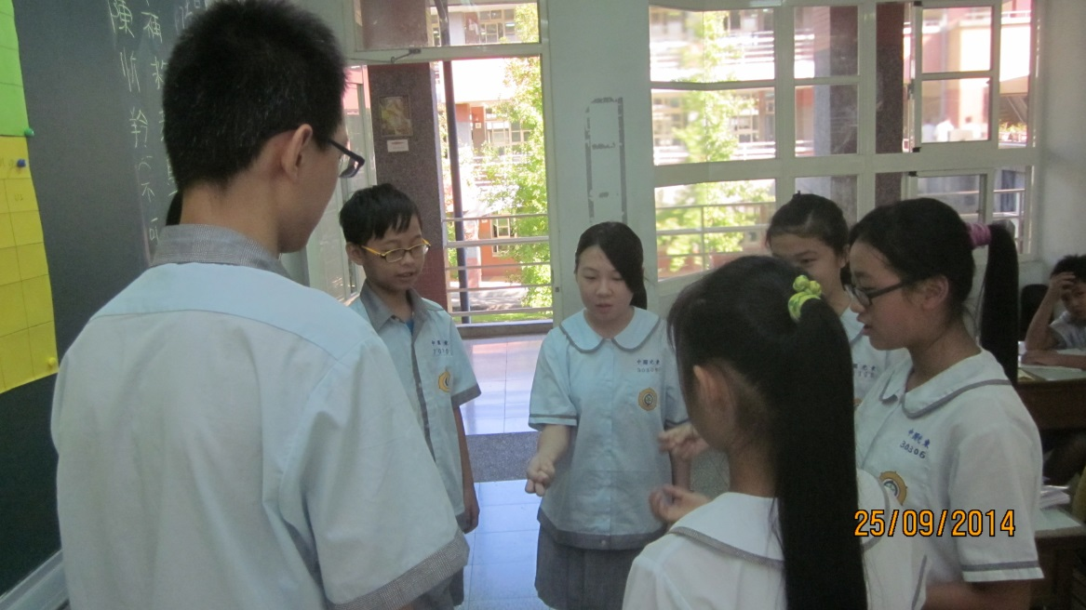
猜拳決定上台背書順序

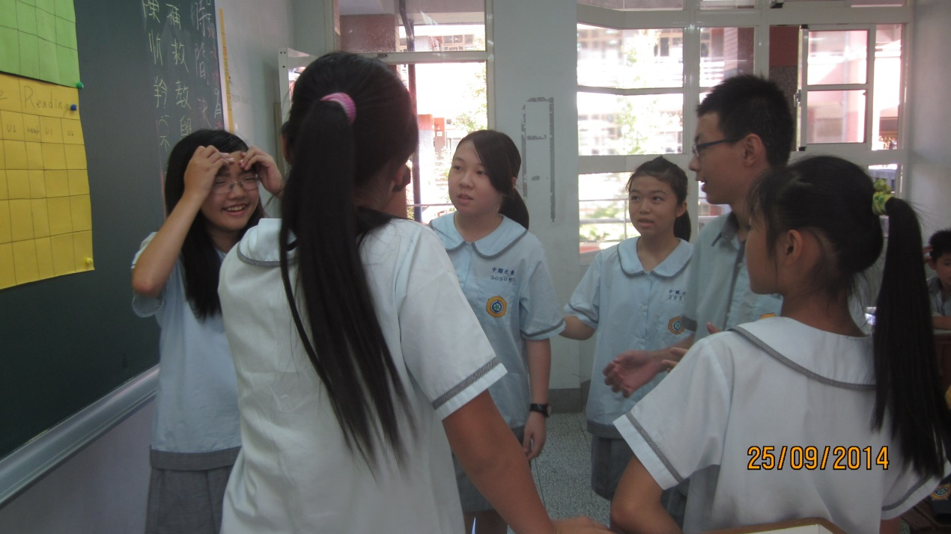
猜拳決定上台背書順序

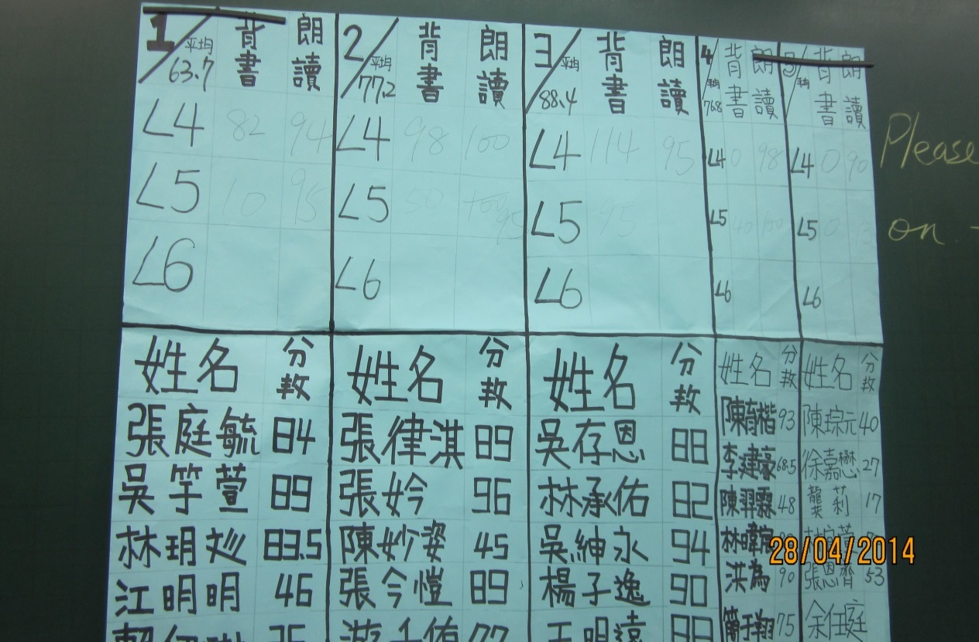
異質分組資料 以學生自製海報呈現

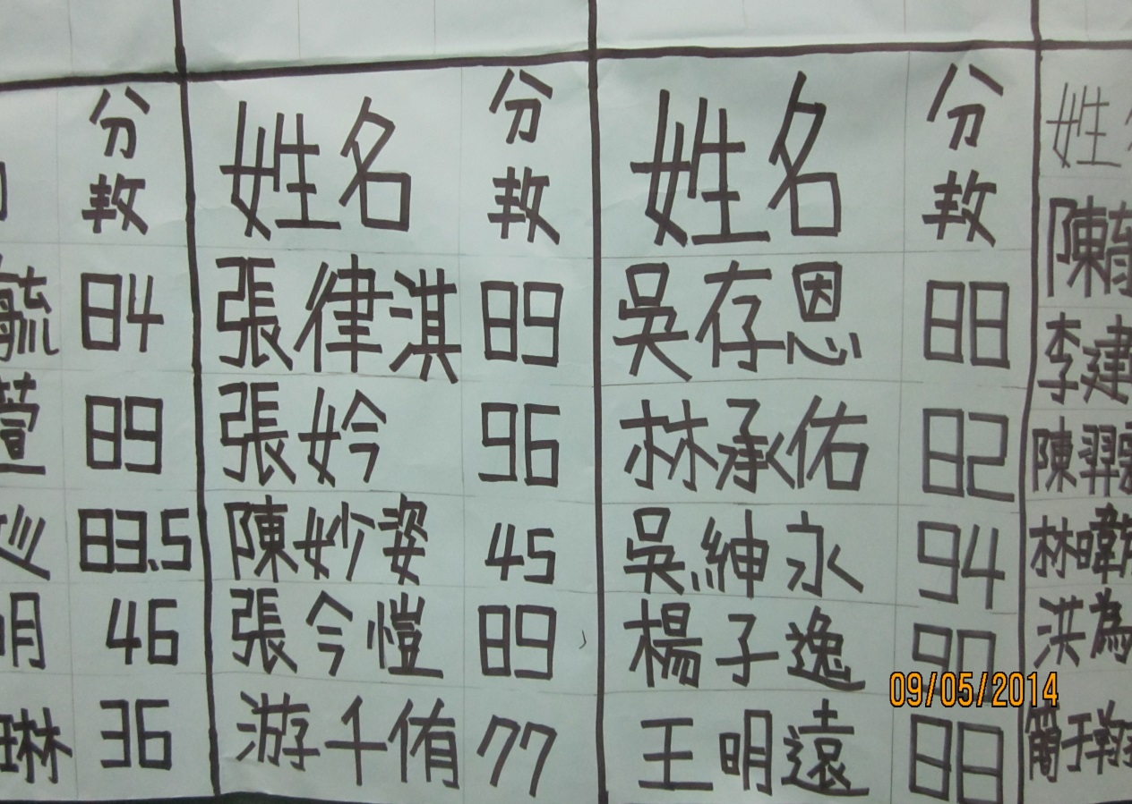
異質分組資料 以學生自製海報呈現
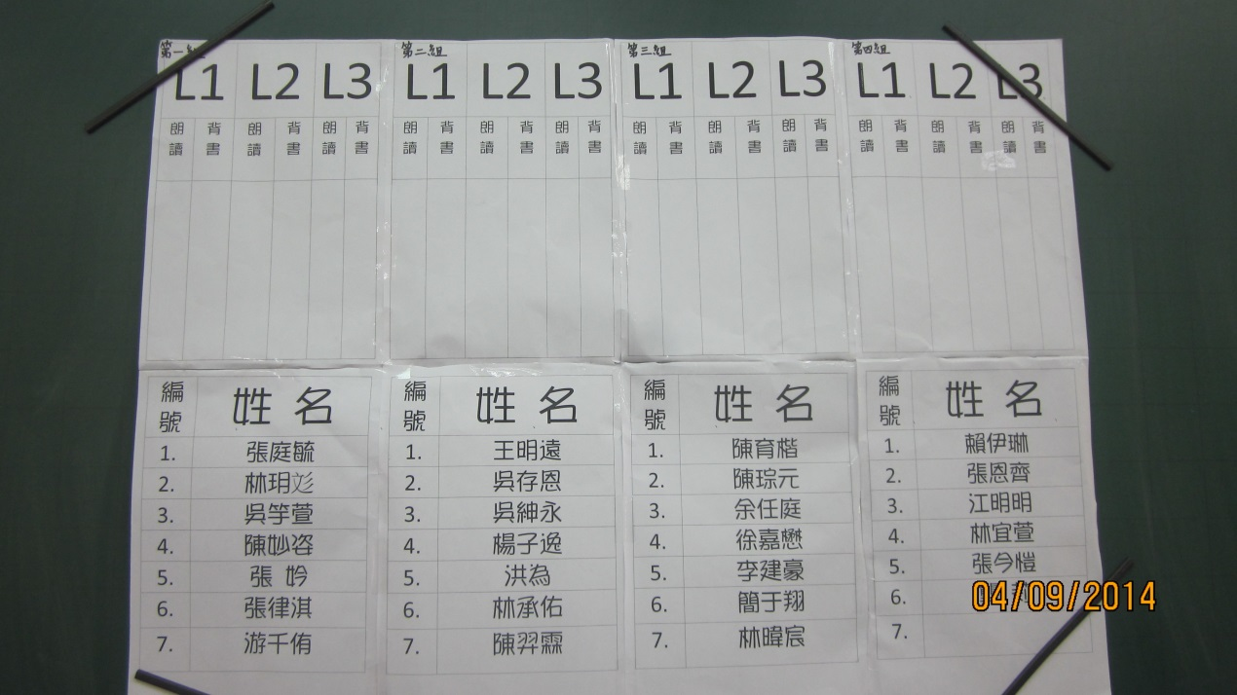
異質分組資料 以學生自製海報呈現
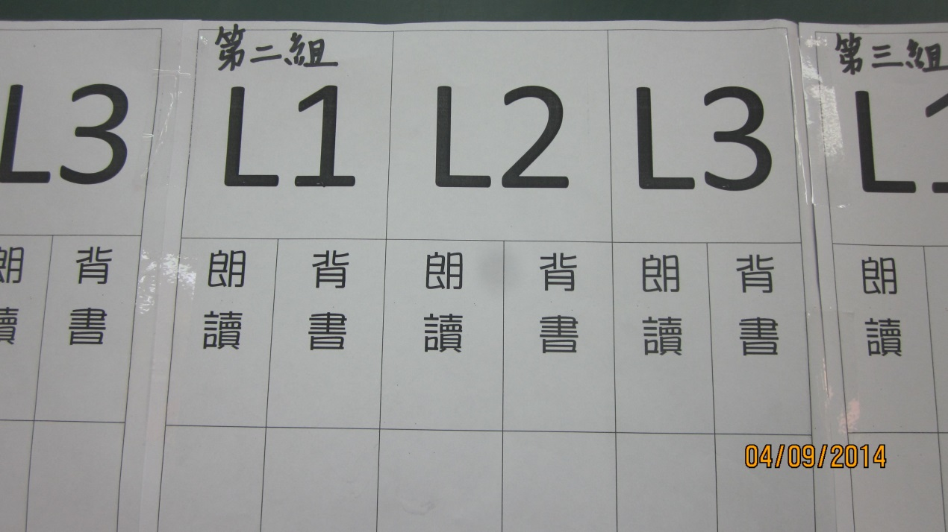

異質分組資料 以學生自製海報呈現

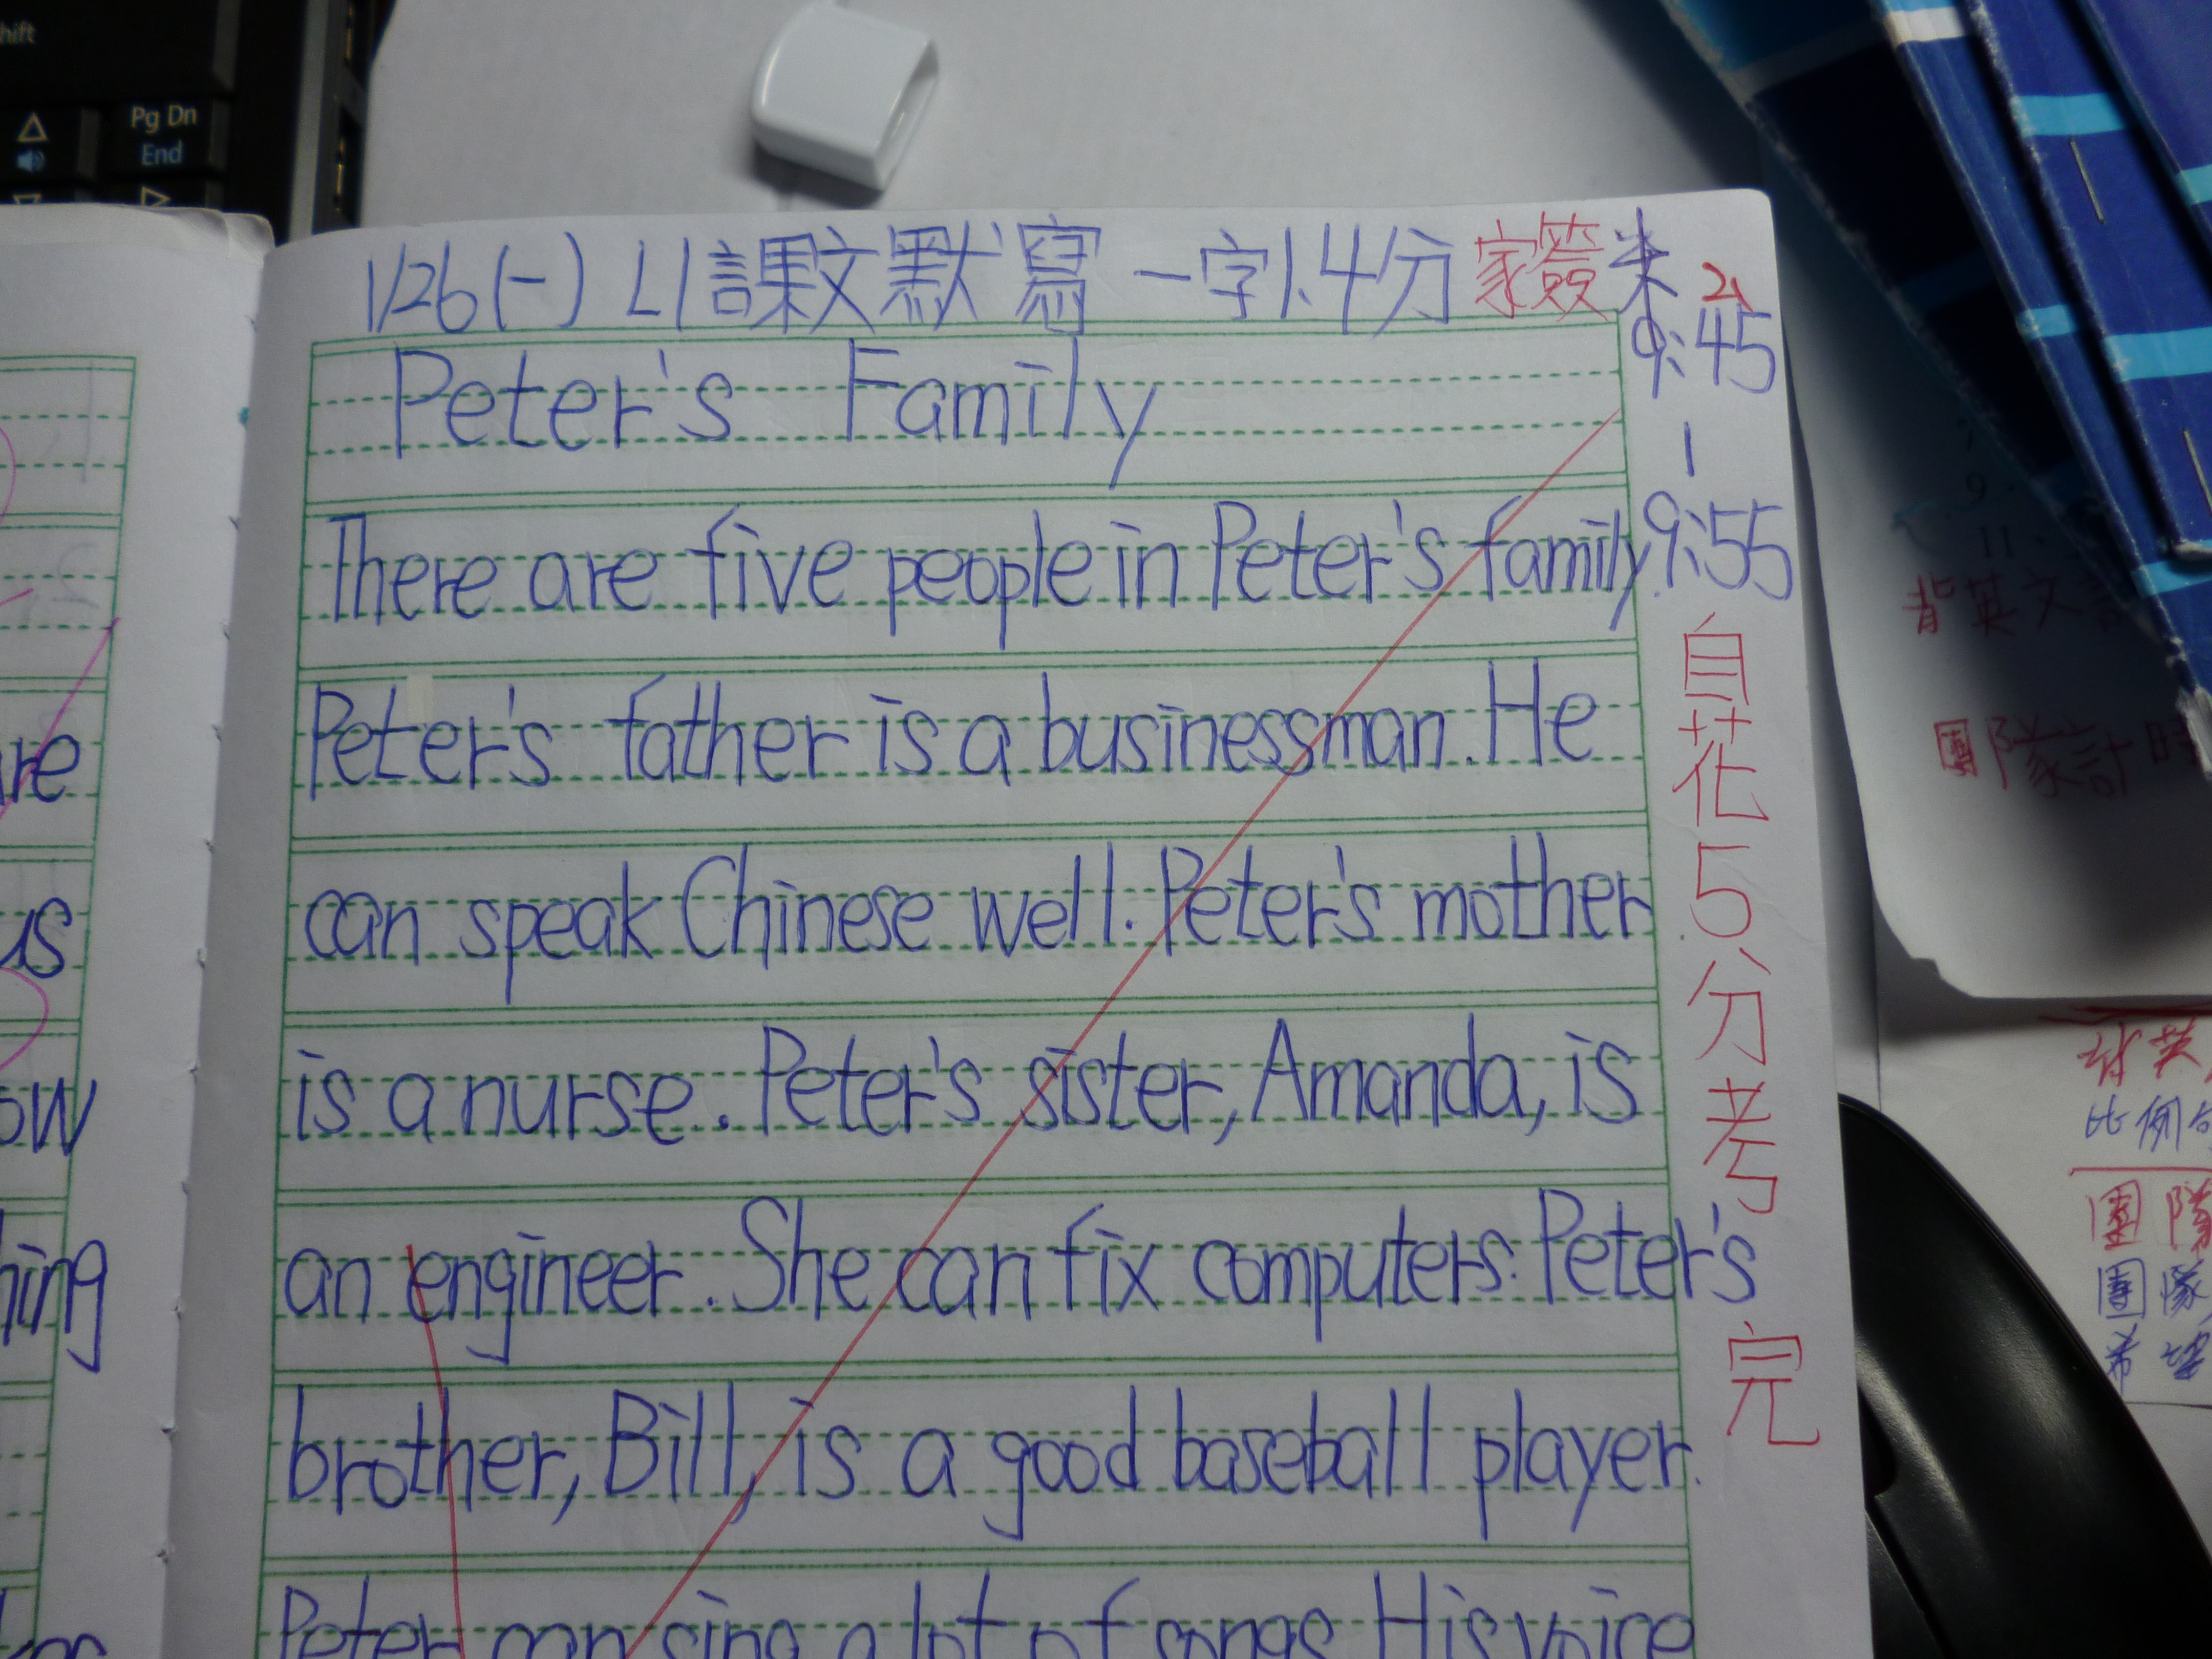
計時默寫範本

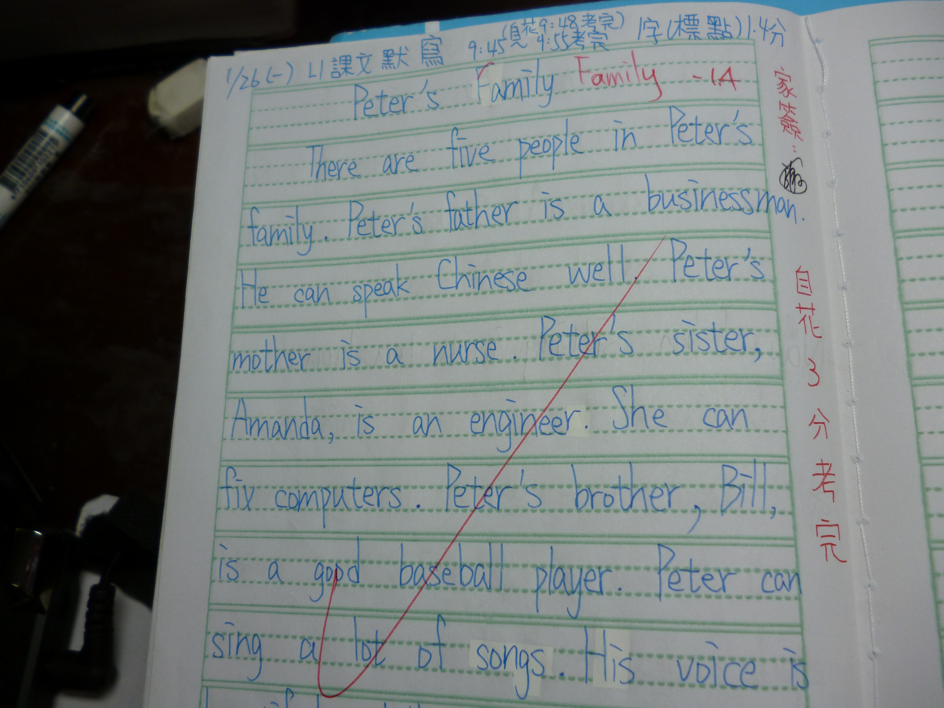
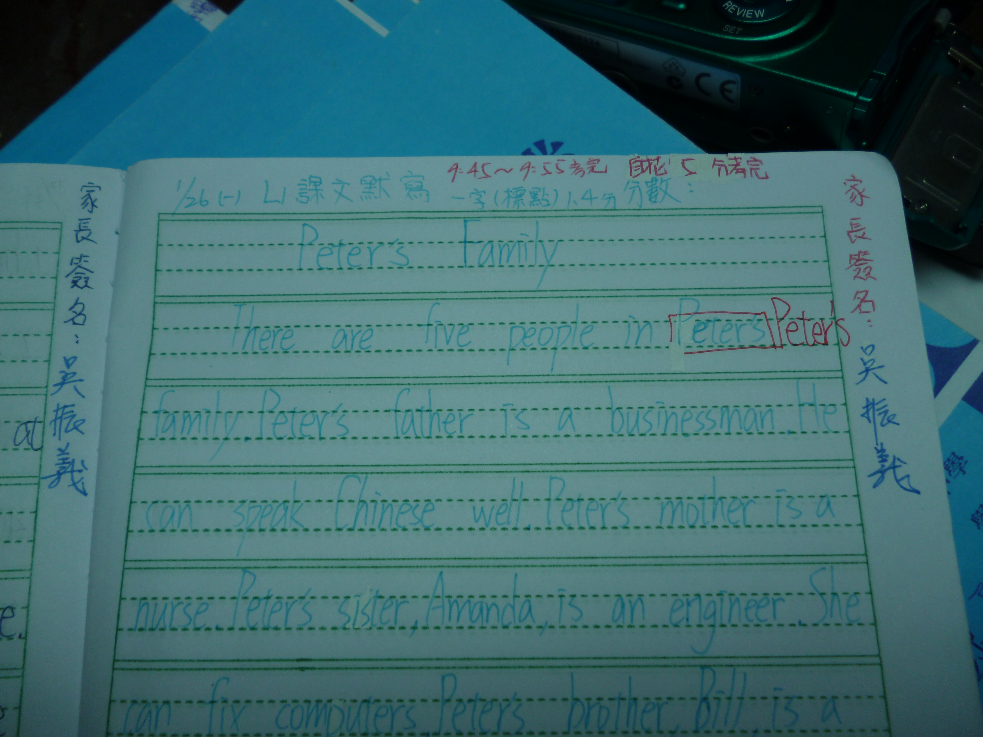
計時默寫範本

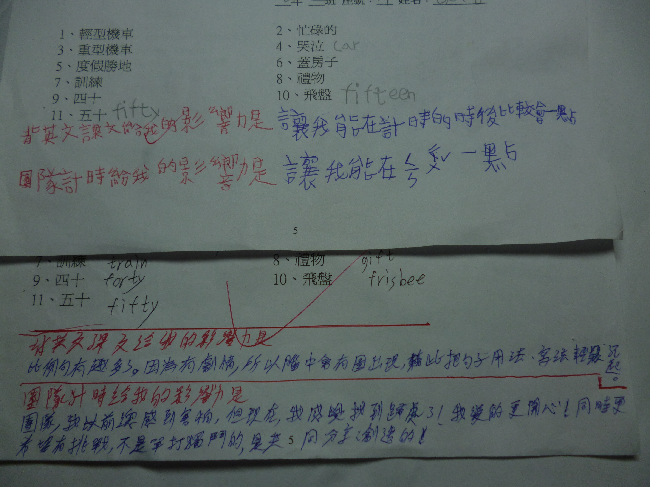
計時背誦學生回饋單

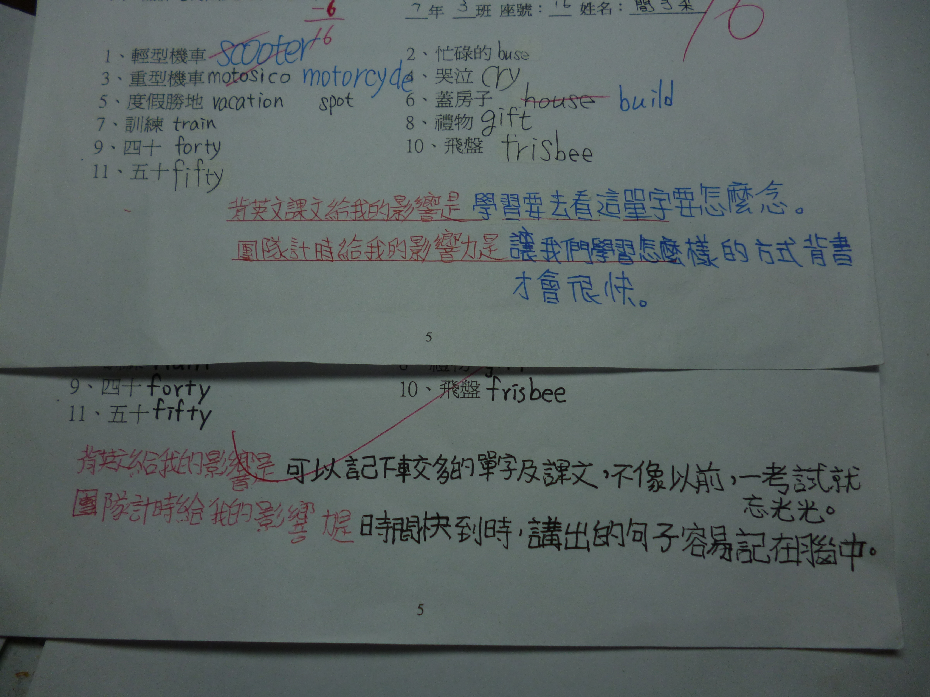
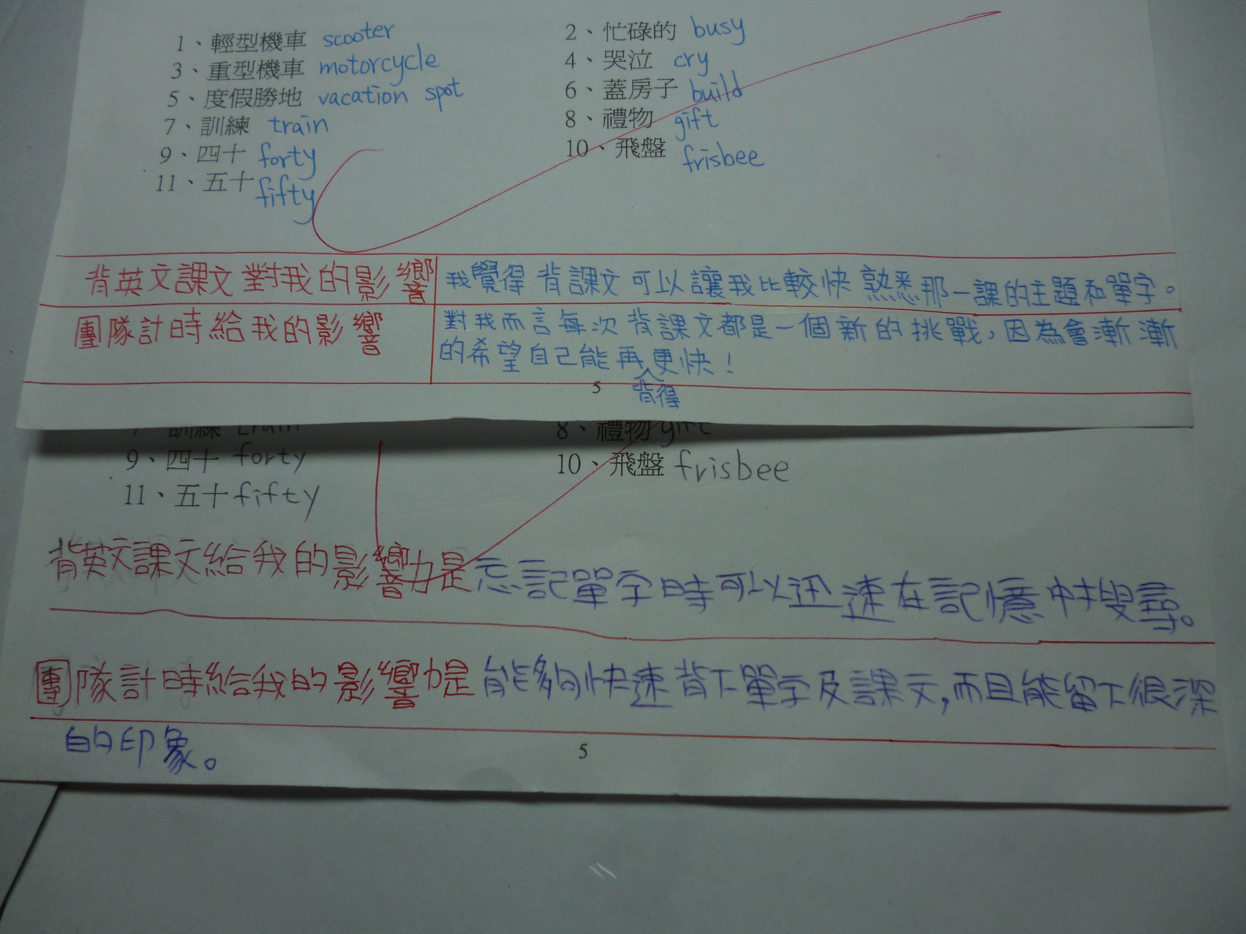
計時背誦學生回饋單

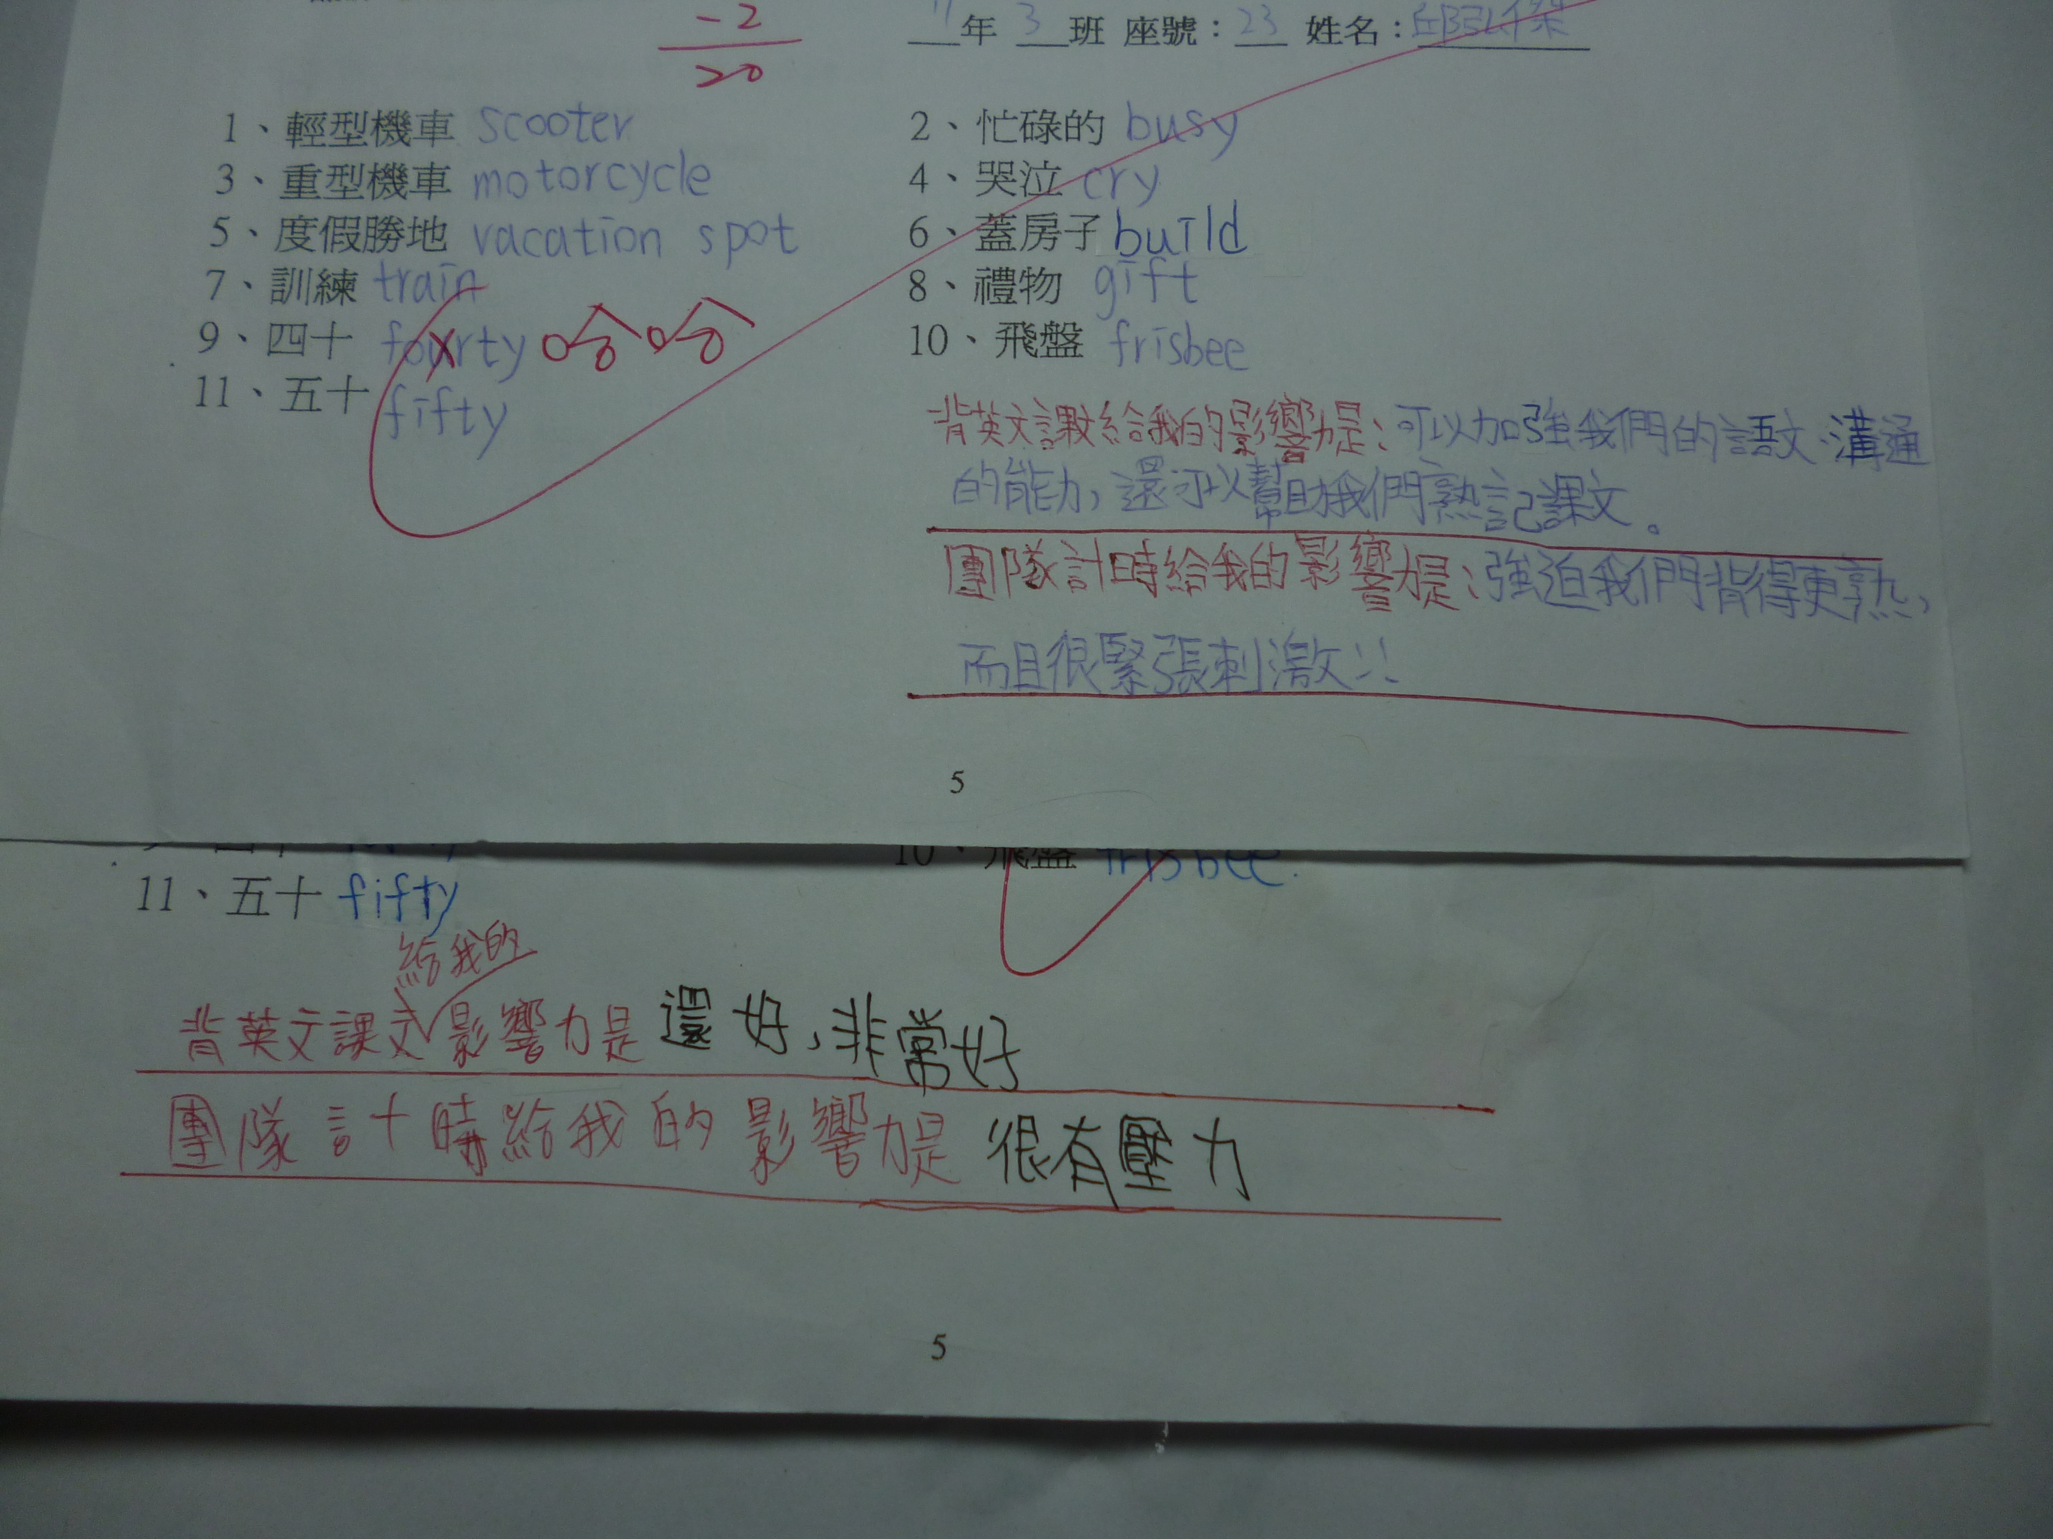

教學心得與省思（含成效分析、教學省思、修正建議等）
- 成效分析

(一)段考成績分析(資料來源教務處提供)
教學策略實施效果，段考成績呈向上曲線的趨勢
 | 第一次段考 | 第二次段考 | 第三次段考
英文科不及格人數 | 5 | 2（少於五人） | 4（少於五人）
英文90分以上人數 | 9 | 16（多於9人） | 11（多於9人）
(二)校排成績分析(資料來源教務處提供)
甲生：校排22轉變成校排7
乙生：校排238轉變成校排231
丙生：校排47轉變成校排23
- 上課氣氛極佳
因為採行計時背誦與計時默寫，High到最高點，無人分心，因為人人專注想抓緊時間！
(四)國一導師們支持背誦英文課文活動，國一新生已經推動「全年級背誦英文課文」活動。

- 教學省思

(一)學生回饋單部分：
回顧學生回饋計時背誦心得，分為四類：
- 單字：學生提到想要知道單字怎麼唸，學生「想要」的心很可貴！學生也提到單字不再像以前背過就忘，單字可以在計時壓力下，從文章中去蒐尋。
- 句子與文法：學生回饋單指出背誦文章後學句子更快速，更了解句子和文法規則。
- 文章主題與課文圖像：令人感動的回饋單寫著：「因為有課文劇情，腦中會有圖像，學句子更輕鬆」，學生也提到「背課文有壓力很深刻」
- 多數學生提到：計時背課文是團隊不是單打獨鬥。

(二)教師反思部分：
教師反思教學盲點：
台灣目前教育現場普遍的教學三部曲似乎為：
1、老師在校教學
2、學生在家再學
3、老師在校再考學生
個人反思教學盲點為上述第二點「學生在家再學」，到底學生在家再學的成效如何？教師是否可以設計有效教學策略，協助學生檢視「在家再學」的結果，「學生在家再學」是否需要學校老師於教育現場確實執行檢視的過程，執行檢視的過程，不訪試試「計時背誦課文」。

三、修正建議
(一) 修正教科書：
記憶力最強的青少年階段，應該正視「背誦」在學習過程中的成效。因此，教科書文章應適時修正為時事與事實，而非杜撰或虛構的故事情節，如此，適時修正教科書文章，以利學生背誦，讓背誦英文文章之功效發揮至極。
- 教科書內容具體建議：
(1)國內外時事新聞
(2)事實如可口可樂發展史、名人傳、國外文化
(3)國外名人演講
(三)增設教師錄影設備與經費：
教師至少人手一相機、一記憶卡，以利教學錄影，教學錄影過程中，教師則方便隨時自我修正、檢討、改進教學。

